附件四：往届大赛情况

**一、大赛情况介绍**

大赛自2020年首次举办以来，已经连续成功举办五届。大赛得到了江苏省力学学会、江苏省暨南京市航空航天学会、中国力学学会固体力学专委会波动力学专业组、中国振动工程学会动力学载荷与设计专业委员会、航空航天结构力学及控制全国重点实验室、南京航空航天大学航空学院等单位的大力支持。经过五年的运行，大赛设有组织委员会、监督委员会、工作小组和志愿小组等组织机构，已经形成了一套较为成熟的大赛运行机制，培养了一支办赛经验丰富的青年人才队伍，保证大赛结果的“公平、公正”。同时，大赛邀请了力学超材料领域多位国家级人才和著名专家学者担任大赛嘉宾及评委，提高大赛质量。超材料力学大赛已经成为了国内超材料领域知名的研究生竞赛，得到了中国科学院院士胡海岩教授、欧洲科学院院士张传增教授等多位专家的高度评价。国防科技大学、同济大学、西北工业大学等高校也对大赛进行了专门报道。

第五届超材料力学大赛合影

几个人在桌子前

中科院院士胡海岩教授及欧洲科学院院士张传增教授现场

**二、往届优秀作品**

**作品一：内凹反手性四韧带结构及其在变面积机翼中的应用**

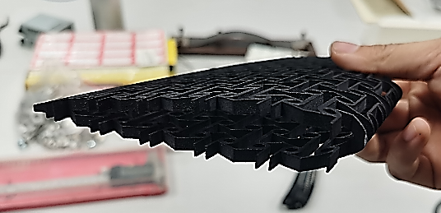 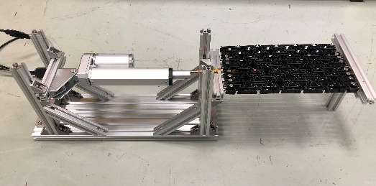

设计了一种由反手性四韧带单元与内凹单元混合形成的蜂窝结构，将其作为机翼的骨架或蒙皮的芯材，利用这种力学超材料的负泊松比效应，实现变体机翼大变形目的，并能有效降低机翼重量。

**作品二：轻质一体化承载抑振超结构设计与航天结构抑振应用研究**

|  |  |
| --- | --- |
|  |  |

本参赛作品以航天器装备对振动抑制需求实现了兼顾轻量化、高承载的静态需求和宽低频减隔振的动态需求的超结构设计，具有重要的学术价值，更对推动超结构在航天领域等工程中应用具有重要意义。

**作品三：基于智能优化算法的声波分束超表面**

|  |  |
| --- | --- |
|  |  |
|  |

通过多目标智能优化算法（NSGA-III）与有限元方法的耦合，设计了声波分束超表面，只需对单个基本单元进行阵列，就可实现对平面声波的分束。在本参赛模型中使用的设计方法，可简化对声波操控功能实现和声学器件设计过程。

**作品四：一种基于扭压耦合效应的扭凸力学超材料设计**

|  |  |  |
| --- | --- | --- |
|  |  |  |

以具有扭压耦合效应的扭压超材料为基础，结合设计出一种具有“扭凸”性能的新型力学超材料。有限元计算和实验结果表明该超材料可实现预期设计目标，且具有一定的艺术效果。该设计也为生物力学器件、微型传感器提供了一种新的设计方案。

**作品五：基于节点强化原理的变刚度点阵设计**

|  |  |
| --- | --- |
|  |  |
|  |

自主研发点阵结构设计软件，使点阵杆系连接过渡区域更加平滑，可以有效降低应力指标，从而提高模型整体刚度，通过控制质量分布影响系统刚度，可以为变体机翼在太阳能无人机上的设计提供技术参考。

**作品六：基于超点阵结构的四旋翼机架设计**

|  |  |
| --- | --- |
|  |  |
|  |

超材料点阵结构与四旋翼无人机相结合，搭建四旋翼无人机测振平台，并且进一步开展了无人机飞行振动信号的时频分析。对于提高四旋翼飞行器的稳定性和飞行品质，具有潜在应用价值。

**作品七：大拉伸下具有动态图像保真特性的可拉伸剪纸超材料显示屏**

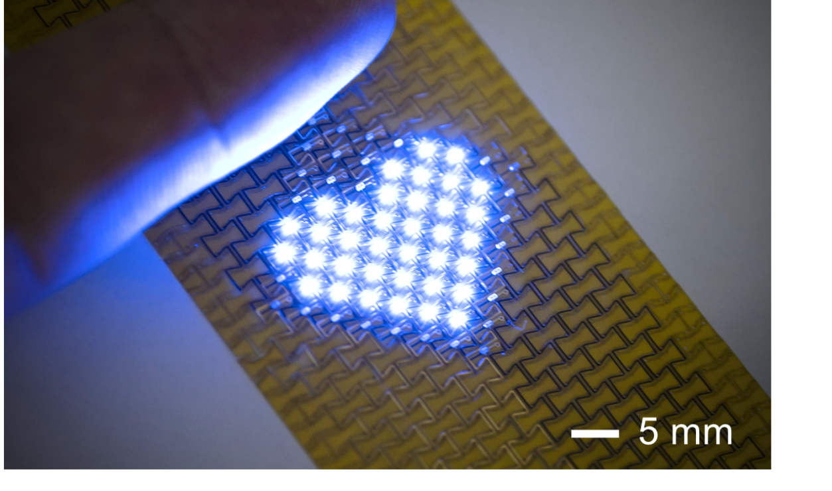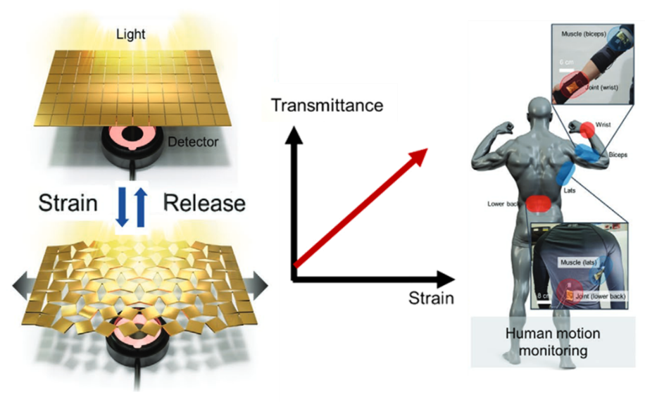

提出了一大类适用于大拉伸量的拉胀剪纸超材料单胞设计，实现了可显示复杂图像的大面积剪纸显示屏设计，凸显了剪纸显示屏在柔性显示领域的应用潜力。